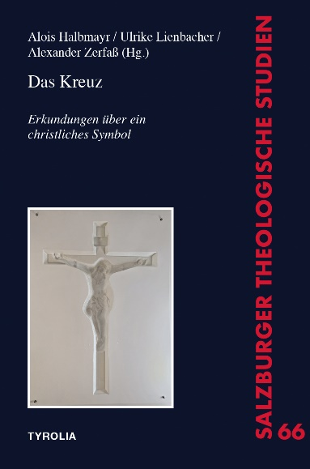
Alois Halbmayr / Ulrike Lienbacher / Alexander Zerfaß (Hg.)
Das Kreuz
Erkundungen über ein christliches Symbol
(Salzburger theologische Studien 66)

254 Seiten, 56 farb. u. 5 sw. Abb., 15 x 22,5 cm, Broschur
Tyrolia-Verlag, Innsbruck-Wien 2022
ISBN 978-3-7022-3986-2
€ 28,–

Bedeutung und Deutung des zentralen Symbols des Christentums

Der Stellenwert des Kreuzes im öffentlichen Raum gibt immer wieder Anlass zu Kontroversen. Denn mit diesem zentralen Symbol des christlichen Glaubens sind nicht nur religiöse, sondern auch politische und gesellschaftliche Fragen verbunden.
Der vorliegende Band, der auf eine Ringvorlesung der Theologischen Fakultät der Universität Salzburg zurückgeht, stellt grundlegende Fragen nach der Bedeutung des christlichen Kreuzes. Welche theologischen und nichttheologischen Interpretationen gibt es? Was verbinden Glaubende, Zweifelnde und Nichtglaubende mit diesem Symbol?
Beiträge aus kunsthistorischer, künstlerischer und theologischer Perspektive fordern zum Nachdenken heraus. Eingebettet ist diese Auseinandersetzung in einen künstlerischen Prozess, in dem Studierende der Universität Mozarteum eingeladen waren, im Rahmen eines Wettbewerbs Entwürfe für ein neu gestaltetes Kreuz im repräsentativen Hörsaal der Theologischen Fakultät zu erarbeiten (das Siegerprojekt ziert den Buchumschlag).

Die HerausgeberInnen:
Alois Halbmayr, Dr. theol., Ao.Univ.-Prof. für Systematische Theologie und Dekan der Theologischen Fakultät der Universität Salzburg
Ulrike Lienbacher, Künstlerin und Professorin für Bildhauerei an der Universität Mozarteum Salzburg
Alexander Zerfaß, Dr. theol., Univ.-Prof. für Liturgiewissenschaft und Sakramententheologie an der Theologischen Fakultät der Universität Salzburg

